Московский авиационный институт
(Национальный исследовательский университет)
Факультет прикладной математики и физики
Кафедра вычислительной математики и программирования
Лабораторная работа №6
«ЧИСЛЕННЫЕ МЕТОДЫ РЕШЕНИЯ ОБЫКНОВЕННЫХ ДИФФЕРЕНЦИАЛЬНЫХ УРАВНЕНИЙ»
Вариант 4
Выполнил: Железнов Д.Е.
Группа: М8О-409Б-20
Проверил: Пивоваров Д.Е.
Дата:
Оценка:

Задание: Используя явную схему крест и неявную схему, решить начально-краевую задачу для дифференциального уравнения гиперболического типа. Аппроксимацию второго начального условия произвести с первым и со вторым порядком. Осуществить реализацию трех вариантов аппроксимации граничных условий, содержащих производные: двухточечная аппроксимация с первым порядком, трехточечная аппроксимация со вторым порядком, двухточечная аппроксимация со вторым порядком. В различные моменты времени вычислить погрешность численного решения путем сравнения результатов с приведенным в задании аналитическим решением u (x, t). Исследовать зависимость погрешности от сеточных параметров τ и h.
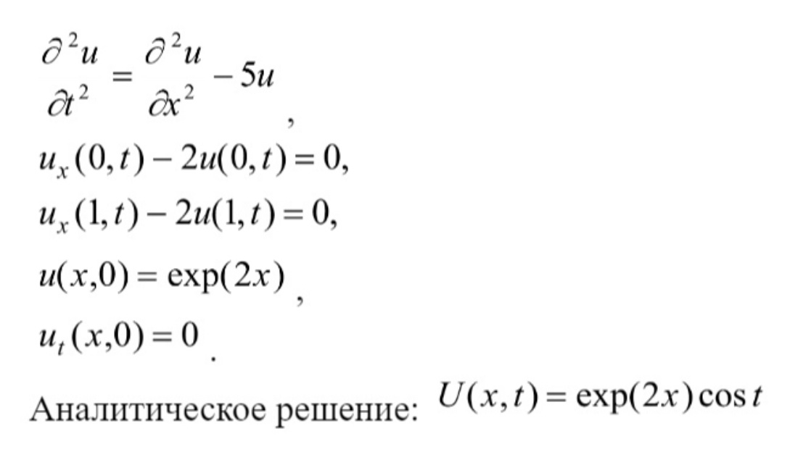
Теоретическая часть:
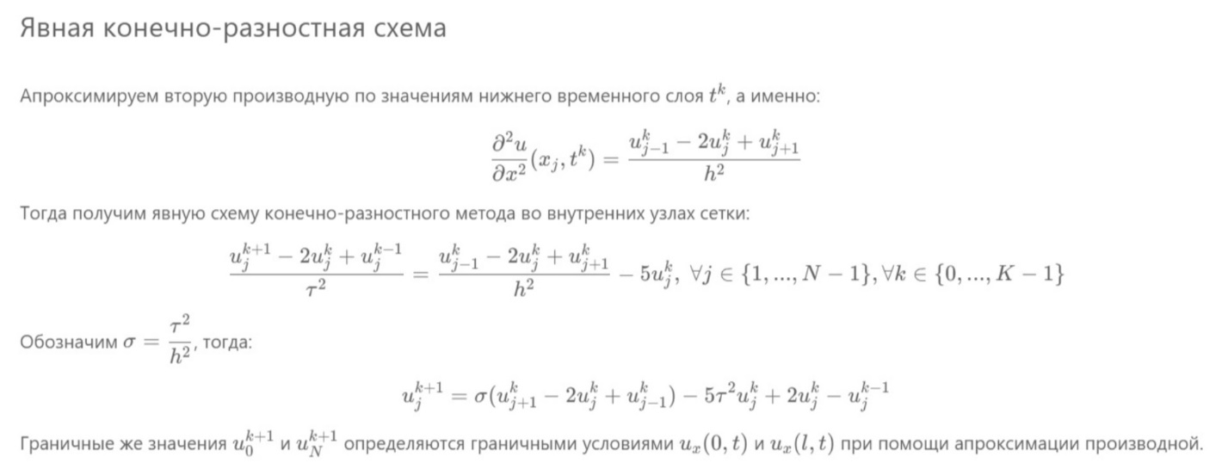
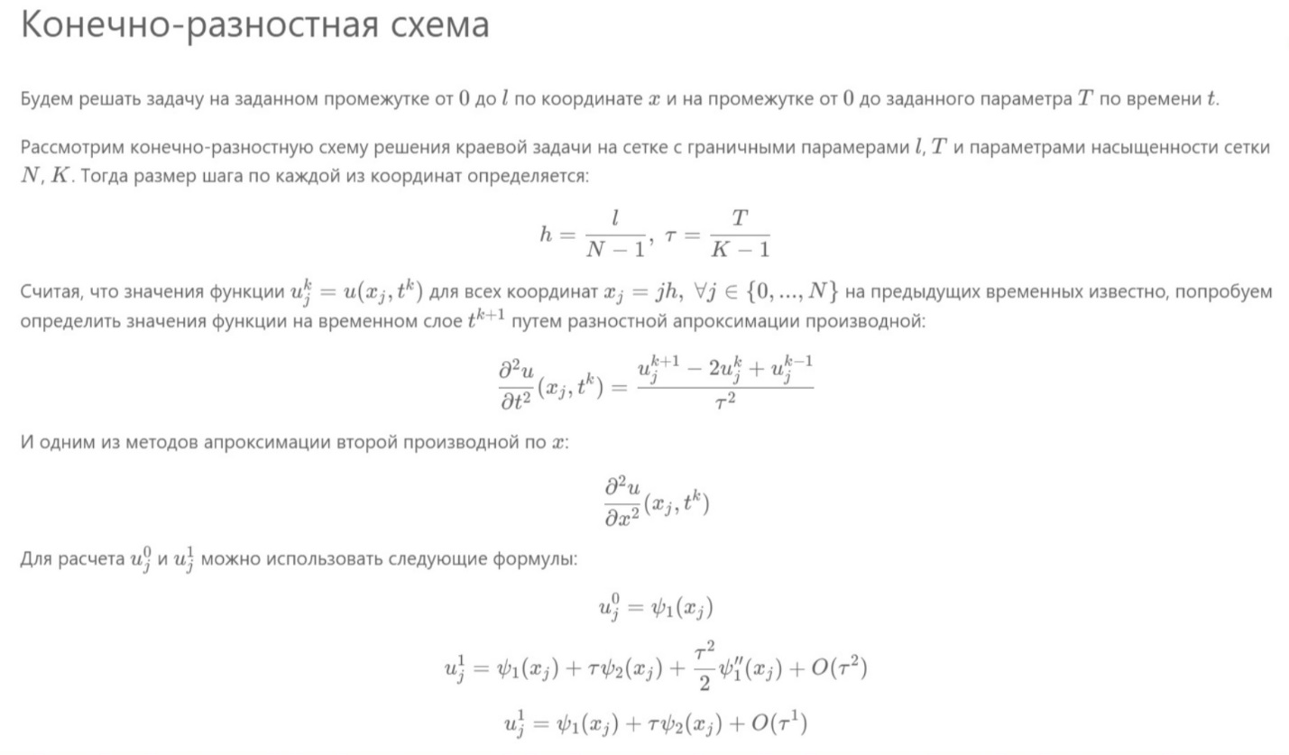
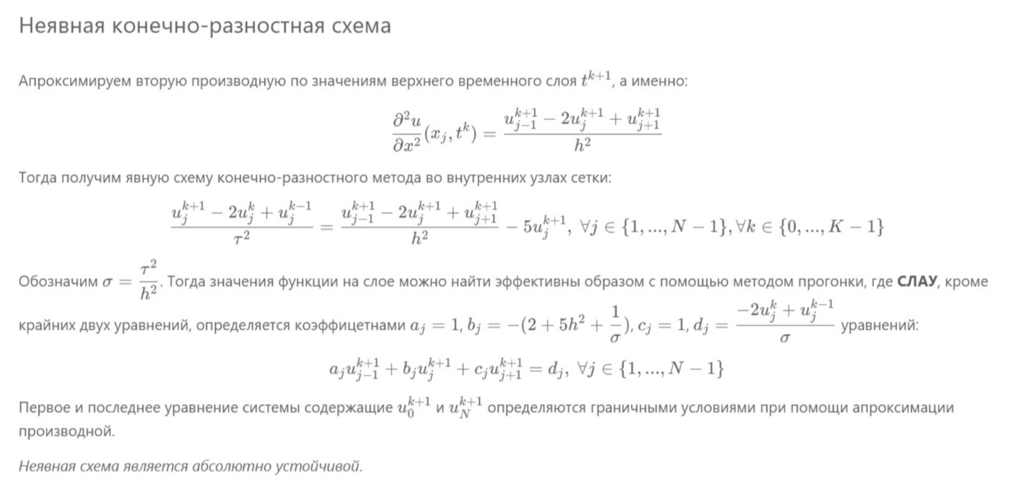
Код программы:
import numpy as np
import matplotlib.pyplot as plt
def Ux0(t):
return 0
def Uxl(t):
return 0
def U(x):
return np.exp(2 * x)
def Analitic(x, t):
return np.exp(2 * x) * np.cos(t)
def progonka(a, b, c, d, s):
P = np.zeros(s)
Q = np.zeros(s)
P[0] = -c[0] / b[0]
Q[0] = d[0] / b[0]
k = s - 1
for i in range(1, s):
P[i] = -c[i] / (b[i] + a[i] * P[i - 1])
Q[i] = (d[i] - a[i] * Q[i - 1]) / (b[i] + a[i] * P[i - 1])
P[k] = 0
Q[k] = (d[k] - a[k] * Q[k - 1]) / (b[k] + a[k] * P[k - 1])
x = np.zeros(s)
x[k] = Q[k]
for i in range(s - 2, -1, -1):
x[i] = P[i] * x[i + 1] + Q[i]
return x
x0 = 0
xl = 1
# t = 2
param_a = 1
param_c = -5
def autofill(x0, space_step, m, n, param_a, time_step, aprox_f=1):
Uarray = np.zeros([n, m])
tmp_x = x0
for j in range(m):
Uarray[0][j] = U(tmp_x)
if aprox_f == 1:
Uarray[1][j] = U(tmp_x)
if aprox_f == 2:
Uarray[1][j] = U(tmp_x) + \
(param_a**2 * 4 * U(tmp_x) + param_c * U(tmp_x))\
* time_step ** 2 / 2
tmp_x += space_step
return Uarray
def explicit(t, m, n, aprox, aprox_f, ans_time, method_name, aprox_name, aprox_f_name):
x0 = 0
xl = 1
space_step = (xl - x0) / (m - 1)
time_step = t / (n - 1)
X = np.arange(x0, xl + space_step, space_step)
Uarray = autofill(x0, space_step, m, n, param_a, time_step, aprox_f)
sigma = param_a**2 * time_step**2 / space_step**2
alpha = 1.
betta = -2.
gamma = 1.
delta = -2.
for k in range(1, n - 1):
for j in range(1, m - 1):
Uarray[k + 1][j] = \
Uarray[k][j + 1] * sigma +\
Uarray[k][j] * (-2 * sigma + 2 + param_c * (time_step**2)) + \
Uarray[k][j - 1] * sigma - \
Uarray[k - 1][j]
if aprox == 1:
Uarray[k + 1][0] = alpha * Uarray[k][1] / \
(alpha - space_step * betta)
Uarray[k + 1][m - 1] = gamma * Uarray[k][m - 2] / \
(gamma + space_step * delta)
# Uarray[k + 1][0] = ((-alpha / space_step) /
# (betta - alpha / space_step))\
# * Uarray[k + 1][1]\
# + Ux0((k + 1) * time_step) / (betta - alpha / space_step)
# Uarray[k + 1][m - 1] = ((gamma / space_step) /
# (delta + gamma / space_step))\
# * Uarray[k + 1][m - 2]\
# + Uxl((k + 1) * time_step) / (delta + gamma / space_step)
if aprox == 2:
Uarray[k + 1][0] = \
(Ux0((k + 1) * time_step) +
alpha / 2 / space_step * Uarray[k + 1][2] -
2 * alpha / space_step * Uarray[k + 1][1]) /\
(-3 * alpha / 2 / space_step + betta)
Uarray[k + 1][m - 1] = \
(Uxl((k + 1) * time_step) -
alpha / 2 / space_step * Uarray[k + 1][m - 3] +
2 * alpha / space_step * Uarray[k + 1][m - 2]) /\
(3 * alpha / 2 / space_step + betta)
if aprox == 3:
Uarray[k + 1][0] = \
(Ux0((k + 1) * time_step) -
alpha * space_step / time_step / 2 * Uarray[k][0] -
Uarray[k + 1][1] * alpha * 2 * param_a / space_step / 2) /\
(alpha * (-2 * param_a / space_step / 2 -
space_step / time_step / 2 +
param_c * space_step / 2) + betta)
Uarray[k + 1][m - 1] = \
(Uxl((k + 1) * time_step) +
alpha * (space_step * Uarray[k][m - 1] / 2 / time_step +
2 * param_a / space_step / 2 *
Uarray[k + 1][m - 2])) /\
(alpha * (2 * param_a / space_step / 2 +
space_step / 2 / time_step -
param_c * space_step / 2) + betta)
in_array = int(ans_time / time_step)
ans_t = in_array * time_step
plt.figure(figsize=(12, 4))
plt.subplot(121)
plt.plot(X, Analitic(X, ans_t), color='red', label='Analytical')
plt.plot(X, Uarray[in_array], label='Explicit')
plt.title(f"Solution using {method_name} Method\nApproximation: {aprox_name}, Initial Cond.: {aprox_f_name}")
plt.legend(loc='lower left')
plt.grid()
plt.subplot(122)
T = np.arange(0, 1 + time_step, time_step) # Ограничение по времени от 0 до 1
max_analitic_in_it_time = []
for k in T:
in_it_time = Analitic(X, k)
in_arr = int(k / time_step)
max_analitic_in_it_time.append(max(abs(in_it_time - Uarray[in_arr])))
plt.plot(T, max_analitic_in_it_time, color='red', label='Erroнr')
plt.title("Error over Time") # Уточнение, что ошибка рассчитана по времени
plt.xlabel('Time') # Подпись оси X
plt.xlim(0, 1) # Устанавливаем пределы для оси X от 0 до 1
plt.legend(loc='upper left')
plt.grid()
plt.show()
def implicit(t, m, n, aprox, aprox_f, ans_time,method_name, aprox_name, aprox_f_name ):
x0 = 0
xl = 1
space_step = (xl - x0) / (m - 1)
time_step = t / (n - 1)
X = np.arange(x0, xl + space_step, space_step)
Uarray = autofill(x0, space_step, m, n, param_a, time_step, aprox_f)
sigma = param_a**2 * time_step**2 / space_step**2
alpha = 1
betta = -2
gamma = 1
delta = -2
for k in range(1, n - 1):
a = np.zeros(m)
b = np.zeros(m)
c = np.zeros(m)
d = np.zeros(m)
for j in range(1, m - 1):
a[j] = sigma
b[j] = -(1 + 2 * sigma)
c[j] = sigma
d[j] = Uarray[k - 1][j] - \
(param_c * time_step**2 + 2) * Uarray[k][j]
if aprox == 1:
b[0] = betta - alpha / space_step
c[0] = alpha / space_step
d[0] = Ux0((k + 1) * time_step)
a[m - 1] = - gamma / space_step
b[m - 1] = delta + gamma / space_step
d[m - 1] = Uxl((k + 1) * time_step)
elif aprox == 2:
k0 = alpha / 2 / space_step / c[1]
c[0] = 2 * alpha / space_step + b[1] * k0
b[0] = (-3 * alpha / 2 / space_step + betta) + a[1] * k0
d[0] = Ux0((k + 1) * time_step) + d[1] * k0
k1 = -(alpha / (space_step * 2)) / a[m - 2]
a[m - 1] = (-2 * alpha / space_step) + b[m - 2] * k1
b[m - 1] = (3 * alpha / 2 / space_step + betta) + c[m - 2] * k1
d[m - 1] = Uxl((k + 1) * time_step) + d[m - 2] * k1
elif aprox == 3:
b[0] = (alpha * (-2 * param_a / space_step / 2 -
space_step / time_step / 2 +
param_c * space_step / 2) + betta)
c[0] = alpha * 2 * param_a / space_step / 2
d[0] = \
(Ux0((k + 1) * time_step) -
alpha * space_step / time_step / 2 * Uarray[k][0])
a[m - 1] = -alpha * 2 * param_a / space_step / 2
b[m - 1] = alpha * (2 * param_a / space_step / 2 +
space_step / time_step / 2 -
param_c * space_step / 2) + betta
d[m - 1] = \
(Uxl((k + 1) * time_step) +
alpha * space_step / time_step / 2 * Uarray[k][m - 1])
Y = progonka(a, b, c, d, m)
Uarray[k + 1] = Y
in_array = int(ans_time / time_step)
ans_t = in_array * time_step
plt.figure(figsize=(12, 4))
plt.subplot(121)
plt.plot(X, Analitic(X, ans_t), color='red', label='Analytical')
plt.plot(X, Uarray[in_array], label='Implicit')
plt.title(f"Solution using {method_name} Method\nApproximation: {aprox_name}, Initial Cond.: {aprox_f_name}")
plt.legend(loc='lower left')
plt.grid()
plt.subplot(122)
T = np.arange(0, 1 + time_step, time_step) # Ограничение по времени от 0 до 1
max_analitic_in_it_time = []
for k in T:
in_it_time = Analitic(X, k)
in_arr = int(k / time_step)
max_analitic_in_it_time.append(max(abs(in_it_time - Uarray[in_arr])))
plt.plot(T, max_analitic_in_it_time, color='red', label='Error')
plt.title("Error over Time") # Уточнение, что ошибка рассчитана по времени
plt.xlabel('Time') # Подпись оси X
plt.xlim(0, 1) # Устанавливаем пределы для оси X от 0 до 1
plt.legend(loc='upper left')
plt.grid()
plt.show()
def modified_main(t, m, n, ans_time):
# Parameters
t = 2
m = 100
n = 200
ans_time = 1
space_step = 1.0 / (m - 1)
time_step = t / (n - 1)
# Iterate through the methods and approximations
for method_choice in [1, 2]: # 1 - Explicit, 2 - Implicit
for aprox in [1, 2, 3]: # 1 - Two-point (first order), 2 - Three-point (second order), 3 - Two-point (second order)
for aprox_f in [1, 2]: # 1 - First order, 2 - Second order
# Check for stability in explicit method
if time_step**2 / space_step**2 >= 1 and method_choice == 1:
print('Ошибка!\nПри таких параметрах Явный метод не устойчив!\nПожалуйста, измените параметры сетки.')
continue
method_name = "Explicit" if method_choice == 1 else "Implicit"
aprox_name = f"Two-point (first order)" if aprox == 1 else \
f"Three-point (second order)" if aprox == 2 else \
f"Two-point (second order)"
aprox_f_name = "First order" if aprox_f == 1 else "Second order"
if method_choice == 1:
explicit(t, m, n, aprox, aprox_f, ans_time, method_name, aprox_name, aprox_f_name)
elif method_choice == 2:
implicit(t, m, n, aprox, aprox_f, ans_time, method_name, aprox_name, aprox_f_name)
# Execute the modified main function
modified_main(t=2, m=100, n=1000, ans_time=1)
Результат:
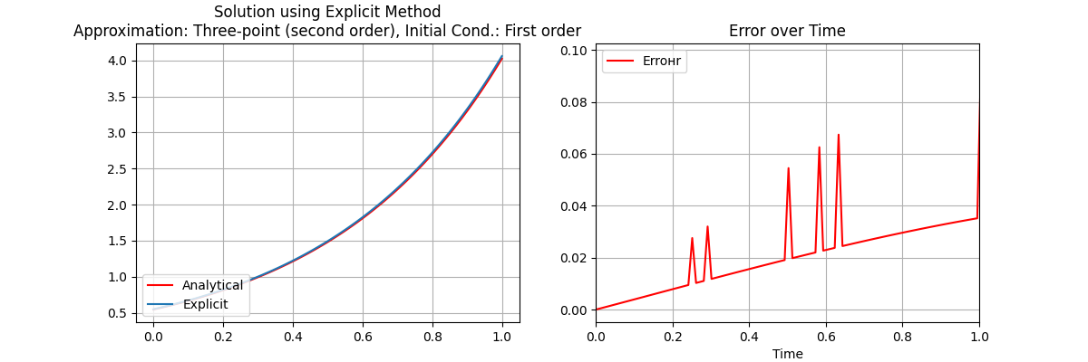
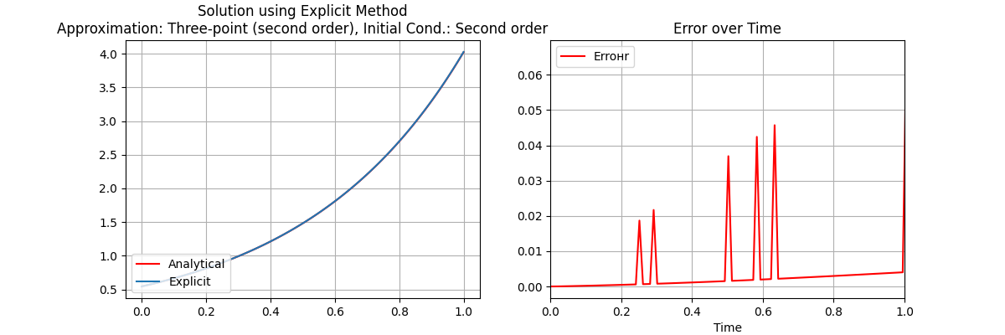
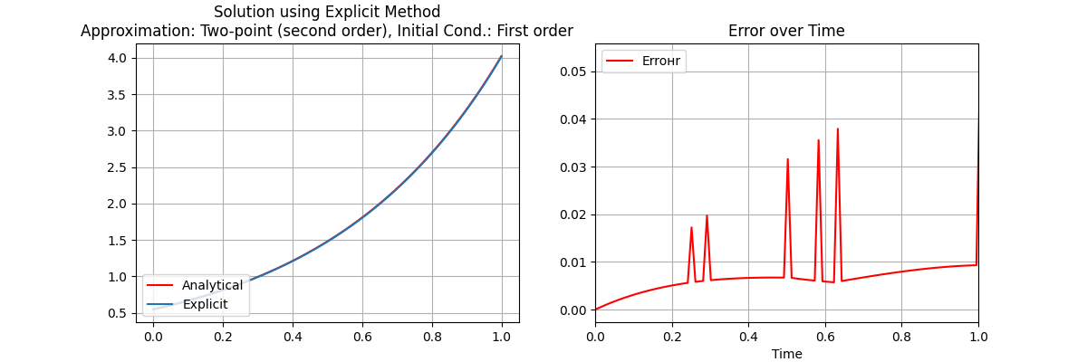
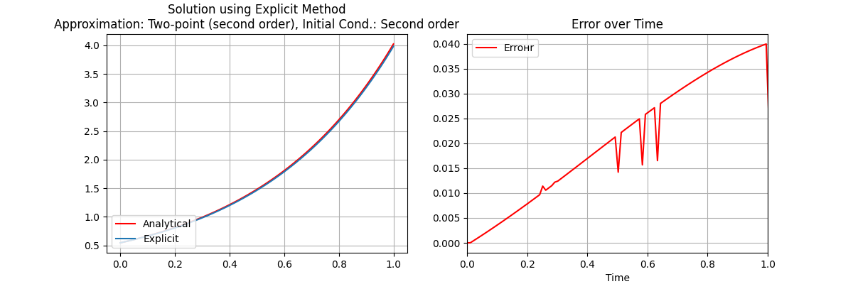
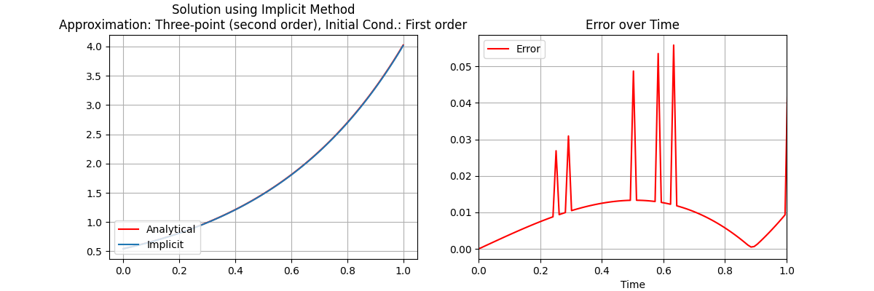
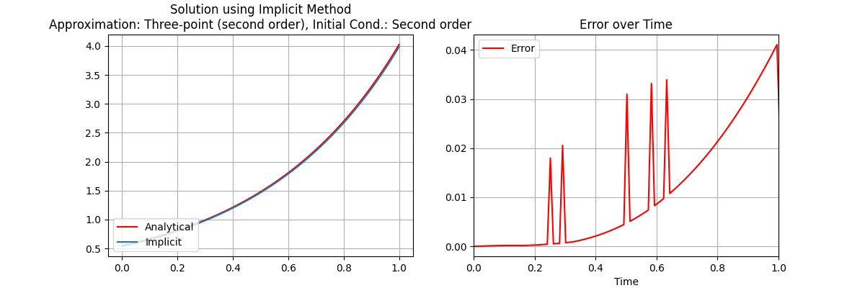
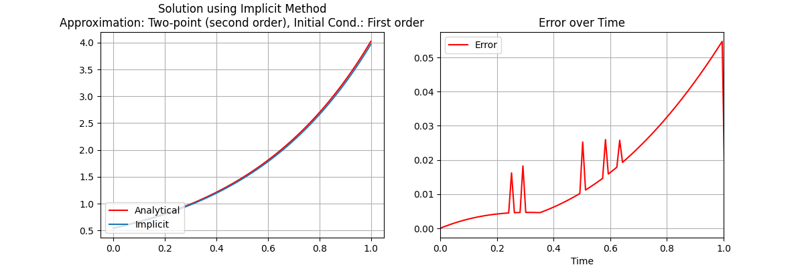
Вывод:
В ходе лабораторной работы были изучены явная схема крест и неявная схема, решена с их помощью начально-краевую задача для дифференциального уравнения гиперболического типа. Проведена аппроксимация второго начального условия с первым и со вторым порядком. Осуществлена реализация трех вариантов аппроксимации граничных условий, содержащих производные: двухточечная аппроксимация с первым порядком, трехточечная аппроксимация со вторым порядком, двухточечная аппроксимация со вторым порядком. В различные моменты времени вычислена погрешность численного решения путем сравнения результатов с приведенным в задании аналитическим решением u (x, t). Исследована зависимость погрешности от сеточных параметров τ и h.

